Дидактическая игра «Найди лишнюю птичку»
Обучающие задачи:
- Продолжать закреплять и систематизировать знания детей о птицах.
- Продолжать повторять с детьми названия и внешний вид зимующих и перелётных птиц.
Развивающие задачи:
- Развивать интерес к жизни птиц.
- Развивать зрительное внимание, мышление, память, речь детей.
Воспитательные задачи:
- Воспитывать добродушное и заботливое отношение к птицам.
Предварительная работа с детьми: Наблюдение за птицами на прогулке. Беседа с детьми о среде их обитания и питании. Просматривание иллюстраций с изображением птиц. Прослушивание музыкальных записей с голосами птиц. Рисунки детей по этой теме.
Условия игры: Посмотри внимательно на картинки и найди лишнюю птичку. Объясни свой ответ.

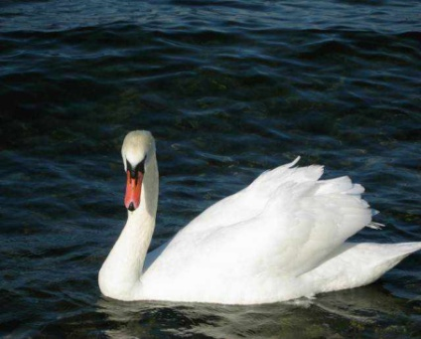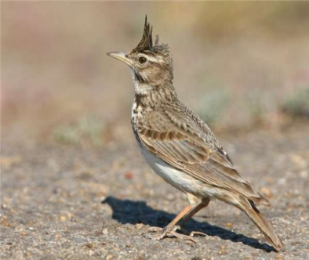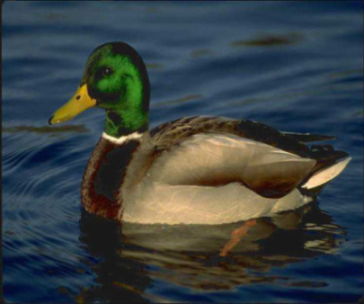
Лебедь Жаворонок Утка

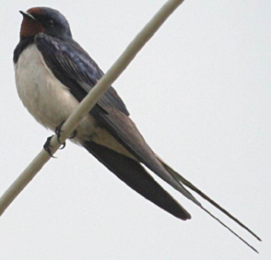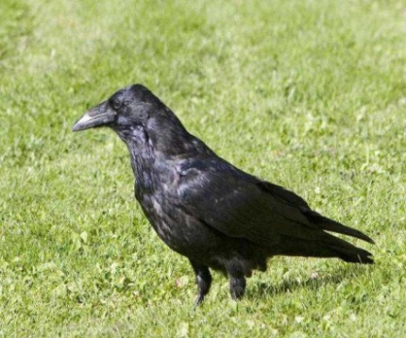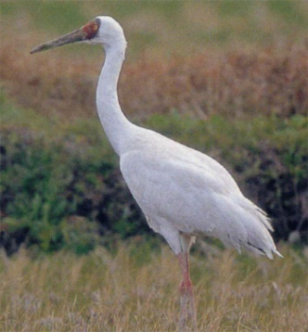
Ласточка Ворона Журавль
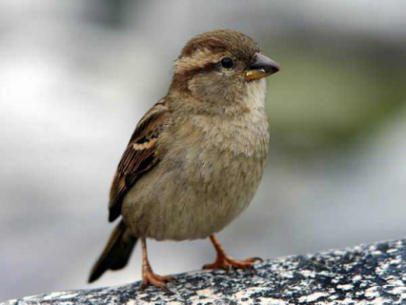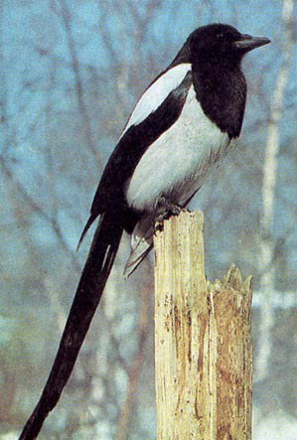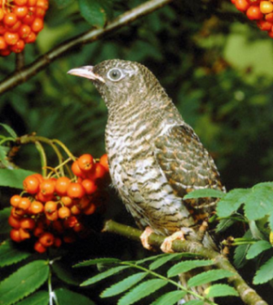
Воробей Сорока Кукушка

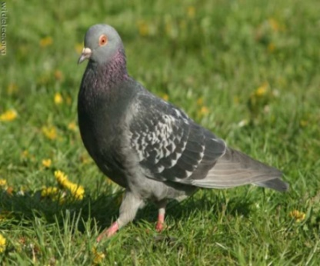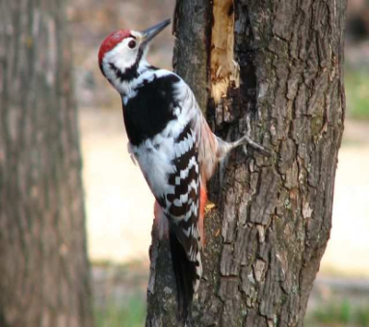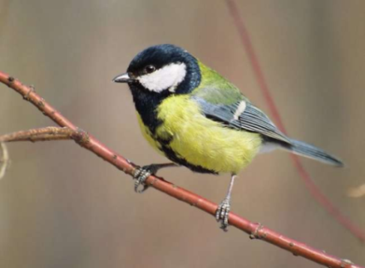
Голубь Дятел Синица

